황성섭 4월 22일 작업일지

1. Player, OtherPlayer 장착된 총기 위치 수정 (좀더 자연스럽게)

2. 애니메이션 전체 삭제 및 새로 작업

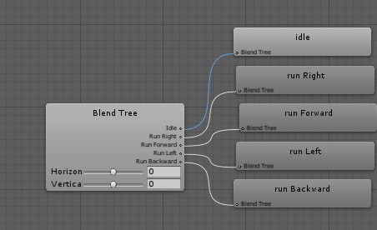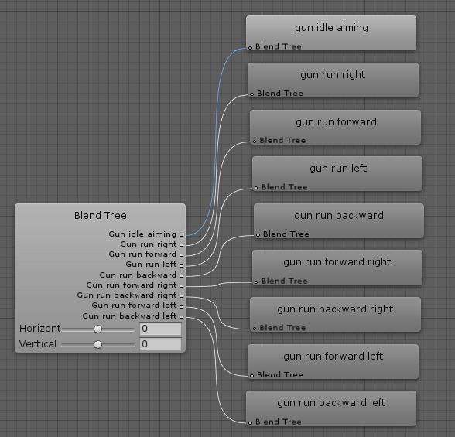

블랜드로 애니메이션 처리함

훨씬 자연스러운 애니메이션으로 교체

